# 第三章　数据结构

## 3.1 通信单元dar_pkt

不考虑在宏定义了NS2的情况时时，结构体的整体框架如图2.1-1所展示。它包含了各个模块的opt涉及不同的操作。

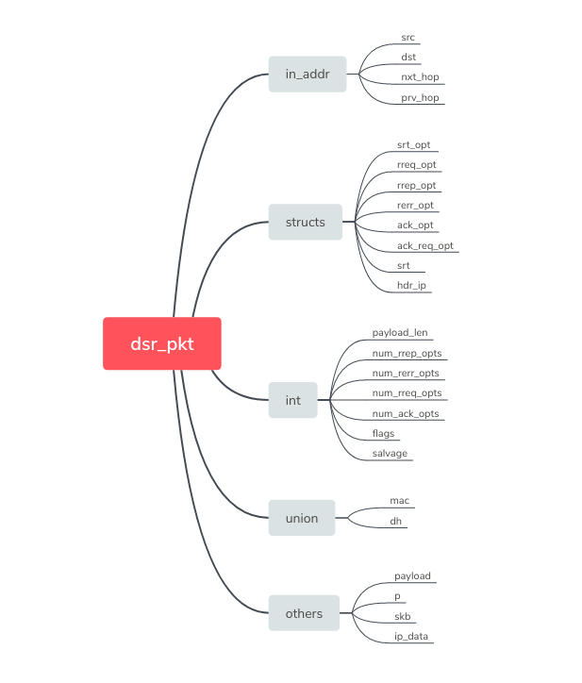

2.1-1 dsr_pkt结构体

### 3.1.1 in_addr

in_addr结构体为系统所定义用于描述一个设备的ipv4地址。in_addr.s_addr为unsigned long类型是ip地址实际对应的32位值，是代码中多处进行地址比对的原理。

### 3.1.2 dsr_xxx_opt

不同的操作对应不同的opt数据结构，对于某一些变量它们大体结构基本类似。以dsr_rrep_opt为例举出此种类型的大体存储结构。

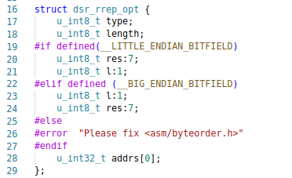

dsr-rrep.h

017-024行 使用3个8位无符号整型来携带各种特殊的flag, type等信息

028-028行 使用32位无符号整形进行地址的存储

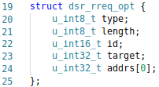

dsr-rreq.h

022-023行 对于rreq来说，它与rrep的区别是增加了一个以16位无符号数为基本类型的id、和以32为无符号整形为基本类型的target。它们有着不同的功能在之后的函数功能介绍中会有具体的体现。

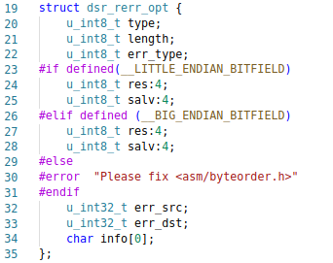

dsr-rerr.h

032-034行 对于dsr_rerr_opt而言，则添加了错误出现的节点位置和错误的类型。

考虑到结构非常类似且篇幅有限，过多的数据结构不在一一列举。省略的数据结构有dsr_ack_req_opt和dsr_ack_opt分别对应acknowledgement request 和 acknowledgement 两个网络动作。

### 3.1.3 skb

skb是sk_buff的缩写。中文可被译作套接字缓冲区。主要用来在linux网络子系统中各层之间数据传递，起到了“神经中枢”的作用。当发送数据包时，linux内核的网络模块必须建立一个包含要传输的数据包的sk_buff,然后将sk_buff传递给下一层，各层在 sk_buff 中添加不同的协议头，直到交给网络设备发送。同样，当接收数据包时，网络设备从物理媒介层接收到数据后，他必须将接收到的数据转换为sk_buff，并传递给上层，各层剥去相应的协议头后直到交给用户。

## 3.2 列表衍生、存储单元

### 3.2.1 tbl

tbl为table的缩写，有点与不足在下面分析，此种类型定义的变量有rreq_tbl，grat_rrep_tbl，send_buf，neigh_tbl，maint_buf由各个节点来维护。

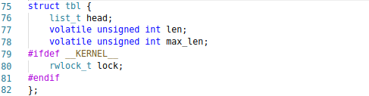

tbl.h

076-076行 tbl结构体由list_t封装而来

080-080行 定义程序锁避免不同进程之间读取时出错

077-078行 定义当前长度和最大长度在list_t的基础上增加list_t的安全性

### 3.2.2 rreq_tbl_entry结构体

### 

dsr-rreq.c

047-056行 在该结构体中定义了状态，时间等一系列参数。这个结构体的功能包括判断超时退出。定义了ttl表示当前的跳数，定义了节点的地址等。每一个对象用来描述一次路由发现的运行。主要用于计时，统计TTL等。所有该类型的变量自创建起都保存于rreq_tbl之中。其中元素具有唯一性。

### 3.2.3 send_buf_entry结构体

send-buf为发送缓冲，每个包发送之前都要先压入缓冲由设备来进行发送。用send-buf-entry来描述一次buf sending可以避免由于设备故障等因素造成的过长时间的等待和资源浪费。

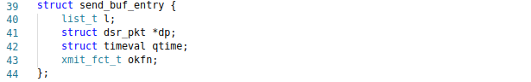 send-buf.c

### 3.2.4 maint_entry

maint-entry和maint-buf-query为maint-buf操作过程中所运用的两个结构体。在一个动态的网络中，节点状态往往会随时间的变化而发生改变，所以maint-buf需要定期的维护。使用maint-entry定期检测与邻居节点的连通性可以保证当与邻居链路断开时，路由错误信息立即被发布。保障了连接的稳定性。每个maint-entry用来描述一次路由维护的过程。

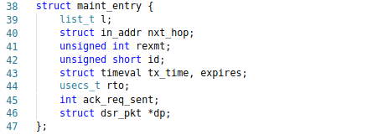

maint-buf.c

所有的该类型变量被收集与maint-buf之中。函数清单中列出了对maint-buf的各类基本操作对应的函数。

### 3.2.5 maint_buf_query和link_query

我们使用一个maint_buf_query来描述对一个目的节点的询问。当一条链路断开时，我们可以利用该结构体查询所有与节点相关的路径信息，并立即清空。

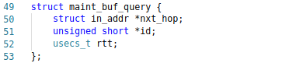maint-buf.c

类似的结构link_query和以上结构体功能类似。

* + 1. **lc_node、lc_link、和cheapest_node**

与maint_buf不同的是，lc(linc-cache)中存有两个list_t列表。分别对应节点和边集。根据地杰斯特拉算法我们能够通过lc来得到所有联通节点的最短路径信息。lc_node, lc_link的功能便是如此。而cheapest_node用来存放花销最小的节点，用来辅助迪杰斯特拉等算法的运行。

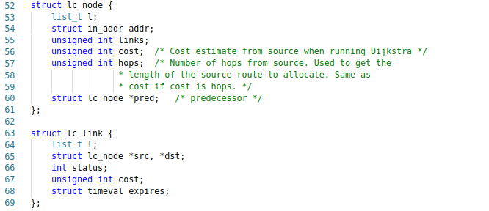



link-cache.c

# 全局变量

全局变量由列表形式给出，并概括了其具体功能。

# 函数详解

在函数详解一章的讲解中，我们挑出了一系列比较核心的函数进行了具体的讲解。对于函数讲解而言，我们在保证整体结构完整的前提下略去一些太过细节的部分。目的是更加清晰的刻画整个协议的大体流程。

## 核心功能函数

### 4.1.1 dsr_rreq_route_discovery函数

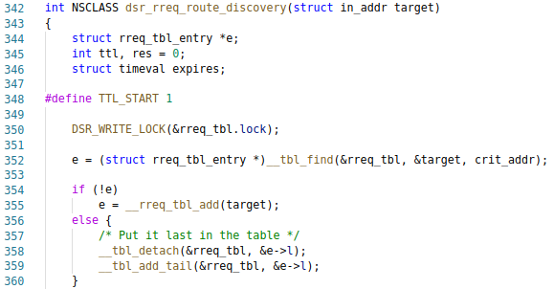

344-344行 e是一个rreq_tbl_entry类型的指针。

352-352行 使用__tbl_find函数，对rreq_tbl进行搜索。如果列表中存在有该过程，则将之移动至末尾。

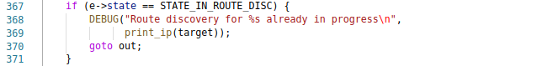

dsr-rreq.c

367-371行 如果同时出现两个发现同一节点的路由发现(discovery)第一个影响效率第二个有可能会引发错误。在第367行进行判断满足条件则跳转至末尾。

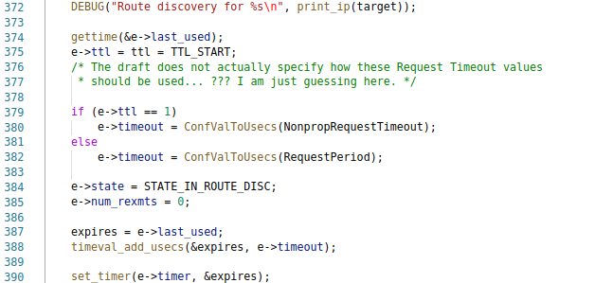

375-390行 在准备过程中，函数初始化时间，ttl等值。

dsr-rreq.c

394-394行 准备完成后，通过掉用相应函数，在网络启动discovery

### 4.1.2 dsr_opt_recv函数



略去了初始化及其细节部分，218行是dsr_opt_recv进行的第一个操作。使用if条件判断进行安全性验证。



action是一个标记，可以用来存放当前进行操作的类型。如果该数据包目的地是本节点并且负载长度不为0，则将action设置为DSR_PKT_DELIVER宏值。

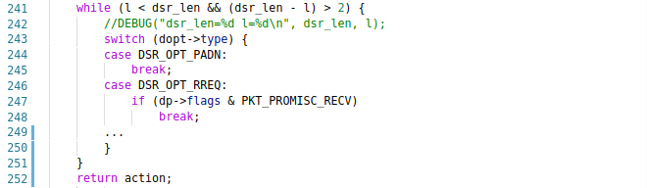

dsr-opt.c251-252行不同数据包对应于不同种类的接收方式,对应返回不同的action

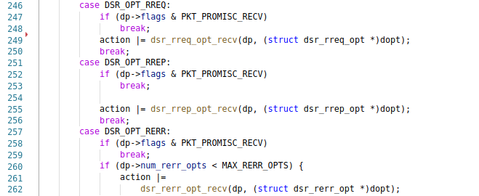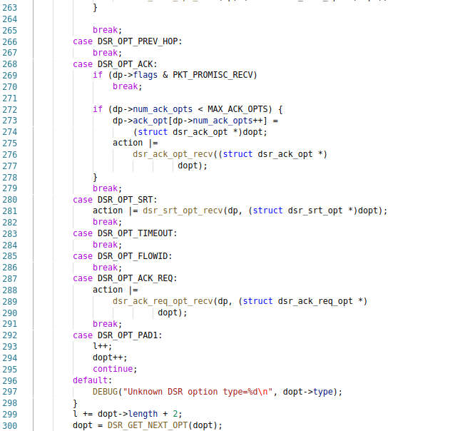 dsr-opt.c

在父级函数中执行了DSR_GET_OPT宏并取出dp数据包中的数据包类型。在此用switch 来对不同数据包进行不同的接收操作。执行结果既返回了action，并且将数据包接收至dp指针处。不同数据包对应于不同种类的接收方式,对应返回不同的action值。

其中dsr_srt_opt_recv能够根据接收的内容，回复对应的reply(dsr_rrep)而不用再回到dsr_opt_recv函数之中执行。类似的dsr_ack_req_opt_recv会自动回复dsr_ack。

### 4.1.3 dsr_srt_opt_recv函数

### 

### 当dsr_opt_recv函数判断当前操作为DSR_OPT_SRT时，该函数既被调用。本函数调用的dsr_srt_new将源路由信息加入到cache之中。

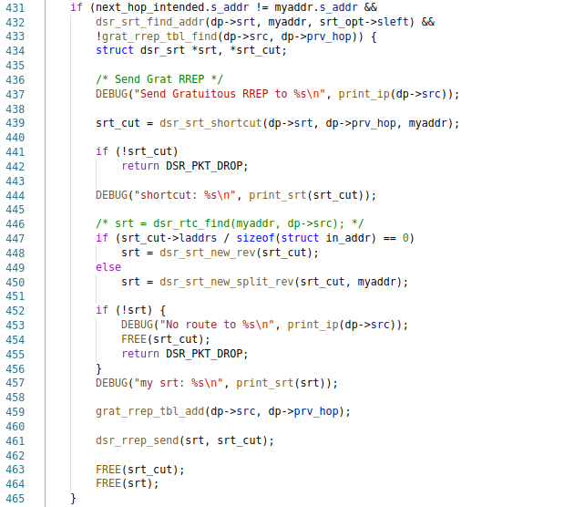

dsr-srt.c

431-464行进行了一系列操作包括地址比对，检索列表等。寻找到需要进行路由缩短的位置。如果包中的源路由路径可以用来优化目前。则调用dsr_srt_shortcut函数，从dp->srt中得到一条从dp->srt到dp->prv_hop的路由。使用grat_rrep_tbl_add，进行路由reply消息的发送，通知前列节点路径信息已经被缩短。本地不会缓存缩短后的路径信息，路由信息由前置节点存储。

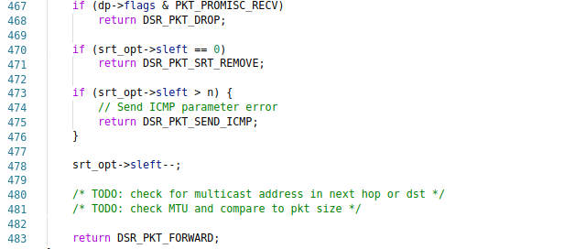

dsr-srt.c

467-483行 完成操作后，设定一系列规则返回不同值。代表上层函数会执行不同的操作。

### 4.1.4 dsr_rreq_opt_recv函数

### 在接收过后将数据包传入该函数之中。避开所有的判断安全性和初始化的部分，对代码进行解析。首先添加该节点至rreq_tbl之中。

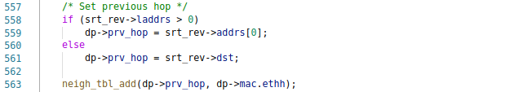

dsr-rreq.c

563-563行 rreq_tbl_add_id会将新添加的节点放在列表最末尾

### 559-561行srt_rev中，存有本身生成的反向路由。

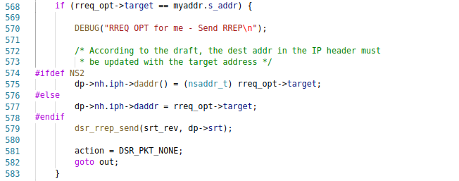

579-582行 通过反向的路径信息回传rrep消息。当消息回复以后，立即跳转，返回上层函数。

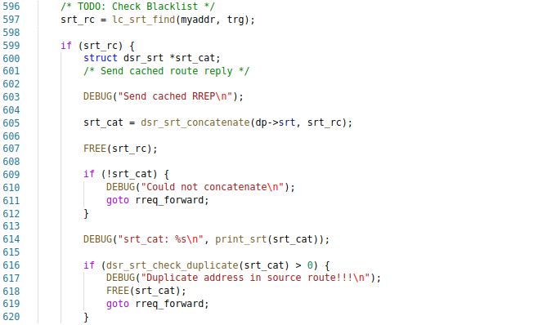

dsr-rreq.c

如果函数未跳转，程序会继续执行。dsr_srt_concatenate函数可以将路由串联起来，将本地路由连接到原路由之后。

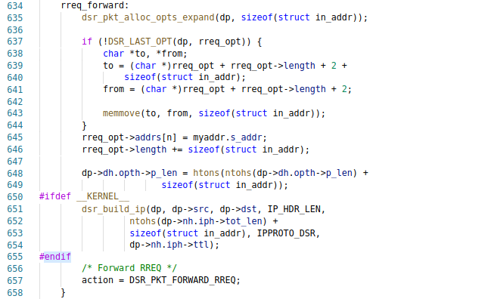

dsr-rreq.c

在条件满足时调用dsr_srt_concatenate函数处理路径信息。若条件不满足，则跳转到标签处开始执行。经过该部分action被赋值为DSR_PKT_FORWARD_RREQ并将于函数最末尾返回。

### 4.1.5 dsr_rrep_opt_recv函数

rrep的职责包括对RREP消息的转发与处理。

来看dsr_rrep_opt_recv函数

首先进行路由发现关闭过程并且将搜索到的路径信息缓存。表示一次发现过程已经完成。

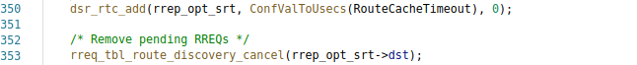

然后进行地址比对。

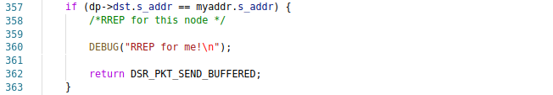

dsr-rrep.c

如果目的地址是本机地址，action返回DSR_PKT_SEND_BUFFERED并且结束程序。如果不是则返回DSR_PKT_FORWARD交由上一层处理。

### 4.1.6 dsr_rerr_opt_recv函数

该函数的主要作用是传播路由错误信息。通过调用maint_buf_del_all函数并且触发maint_buf_set_timeout函数，再由maint_buf_set_timeout函数调用dsr_rerr_send，对错误进行传输。所有节点收到数据包后，立刻将路由信息从自己的maint-buf中删除，并且帮助进行扩散。

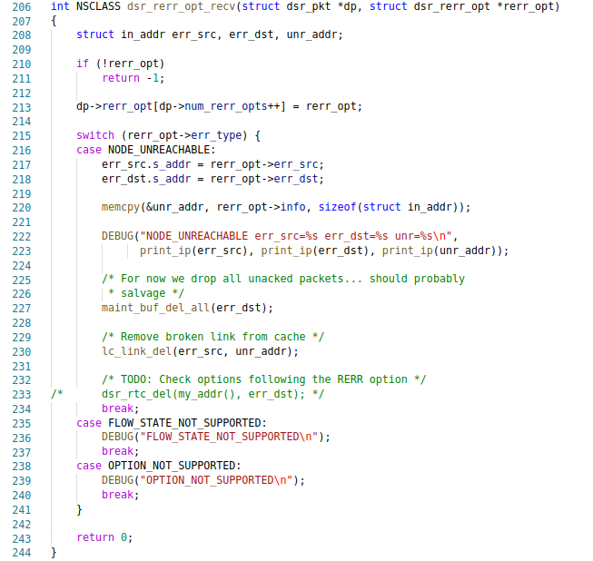

dsr-rerr.c

### 4.1.7 dsr_srt_shortcut函数

函数传入了一个源路由信息和两个地址信息。并定义了一系列临时变量。

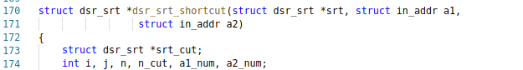

dsr-srt.c

然后寻找a1,a2节点在地址中对应的位置。

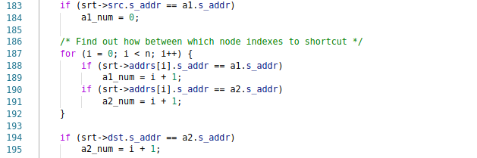

dsr-srt.c

最后生成两点之间的源路由并返回。

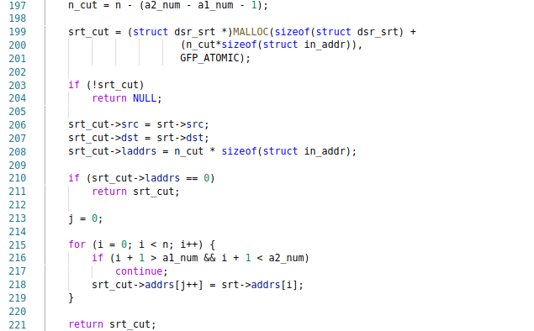

dsr-srt.c

### 4.1.8 dsr_rerr_send函数

设定目的地和事故路段后，调用传输函数将数据包传送至目的地。根据原理进行操作所以略去一部分代码选择功能最核心的部分后得到以下代码段。







dsr-rerr.c

081-084行 将源路由路径填入节点中

186-187行 将源节点地址和目的节点地址填入数据包后调用函数进行包传输

篇幅有限类似函数及其具体功能，不再通过细节展开。将采用列表的形式在之后的一章中呈现。

194-194行 调用定义好的函数进行包传输

### 4.1.9 dsr_recv函数



在调用dsr_opt_recv之后，dsr_recv得到了一个完整的数据包（dp）。通过对action的区分，可以对不同的数据包进行不同的处理。dsr_recv间接调用了以上所有的接收函数，是通过调用dsr_opt_recv函数来实现

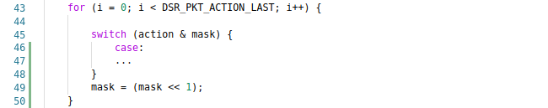

dsr-io.c

如果收到数据包，并且通过action隐含的信息判断是否需要将该数据包转发。

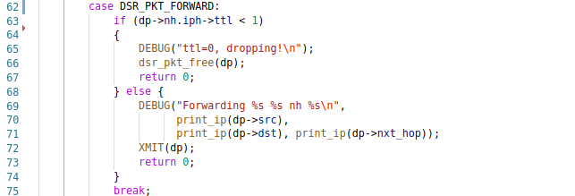

dsr_recv函数收到DSR_PKT_FORWARD_RREQ消息之后，会直接将数据包传送并且立即结束运行。



dsr-io.c

077-078行 开始进行传输

### 4.1.10 dsr_dev_xmit函数

所有数据包均由该函数发送。

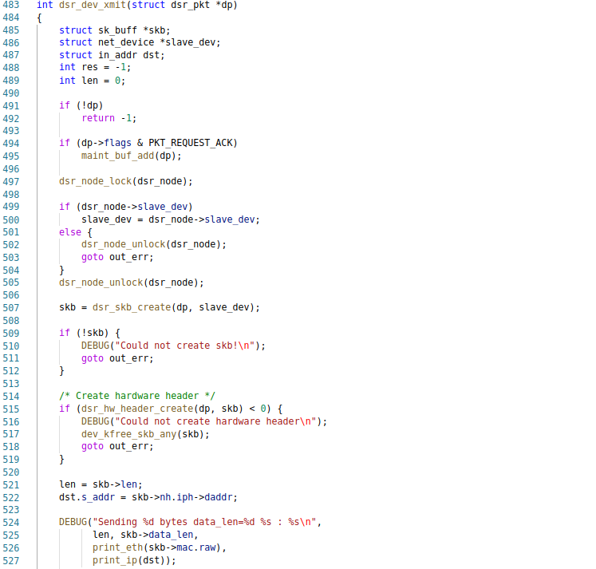

dsr-dev.c

在完成对skb的各种初始化操作后，调用系统函数dev_queue_xmit对skbuff中的内容进行传输。并且释放dp的内存空间。

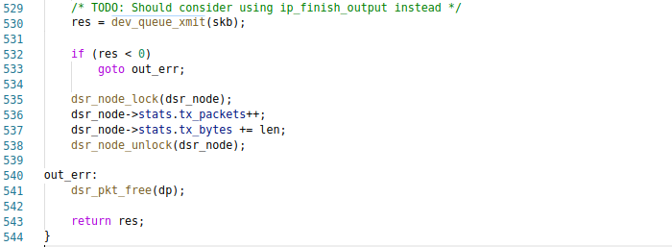

dsr-dev.c

## 所有函数及其功能汇总

这部分内容使用列表将函数名，函数对应的文件和功能总结列于表格中。主要包括一些具体的数据操作，如向列表中添加、删除元素等。其中的各种函数并不独立，可以存在一定的相互调用关系。我们的主要的工作内容是总结每个函数的具体功能。

### 核心功能

|  |  |  |  |
| --- | --- | --- | --- |
| 核心功能 | 函数名 | 功能（包括但不限于） | 声明位置 |
|  | dsr_recv | 接收处理函数 | dsr-io.h |
| dsr_opt_recv | dsr-opt.h |
| dsr_srt_opt_recv | dsr-srt.h |
| dsr_rerr_opt_recv | dsr-rerr.h |
| dsr_rreq_opt_recv | dsr-rreq.h |
| dsr_rrep_opt_recv | dsr-rrep.h |
| dsr_srt_shortcut | 从srt中得到短路径信息 | dsr-srt.h |
| dsr_rerr_send | 发送路由错误 | dsr-rerr.h |
| dsr_rrep_send | 发送路由reply | dsr-rrep.h |
| dsr_rreq_send | 再网络中启动路由发现 | dsr-rreq.h |
| dsr_ack_req_send | ack请求消息 | dsr-ack.h |
| dsr_ack_send | 发送ack | dsr-ack.h |

### 辅助工具函数、专有操作方法

|  |  |  |  |
| --- | --- | --- | --- |
| 其他 | 函数名 | 功能简介（包括但不限于） | 声明位置 |
|  | dsr_pkt_alloc_opts | 动态内存分配pkt_opt | dsr-pkt.h |
| dsr_pkt_alloc_opts_expand | 扩展pkt_opt |
| dsr_pkt_free_opts | 释放pkt_opt |
| dsr_pkt_alloc | 动态内存分配pkt |
| dsr_pkt_free | 释放pkt |
| dsr_opt_hdr_add | 将缓冲区转换为dsr_opt_hdr | dsr-opt.h |
| dsr_build_ip | 构建iphdr |
| dsr_opt_find_opt | 传入type，通过type寻找对应的opt |
| dsr_opt_remove | 删除pkt的opt |
| dsr_opt_parse | 通过一定规则解析opt |
| dsr_rerr_opt_add | 创建一个dsr_rerr_opt用来发送路由错误 | dsr-rerr.h |
| crit_query | 比对内存  作为规则辅助tbl进行表内搜索 | dsr-rrep.h |
| crit_time |
| crit_addr | send-buf.h |
| crit_garbage |
| crit_addr_id_del | maint-buf.h |
| crit_addr_del |
| crit_addr |
| crit_ack_req_sent |
| crit_expires |
| crit_addr | dsr-rreq.h |
| crit_duplicate |
| grat_rrep_tbl_init | rrep_tbl基本操作 | dsr-rrep.h |
| grat_rrep_tbl_cleanup |
| grat_rrep_tbl_add |
| grat_rrep_tbl_find |
| grat_rrep_tbl_print |
| grat_rrep_tbl_proc_info |
| grat_rrep_tbl_timeout |
| dsr_rrep_add_srt | 添加source route | dsr-rrep.h |
| __rreq_tbl_entry_create | 创建rreq_tbl基本单元 | dsr-rreq.h |
| __rreq_tbl_add | 添加元素至rreq_tbl_add |
| rreq_tbl_timeout | 检测超时并进行相应操作 |
| rreq_tbl_add_id | 使用id信息构造rreq_tbl基本单元并添加 |
| dsr_rreq_route_discovery | 开启一次路由发现 |
| rreq_tbl_route_discovery_cancel | 关闭特定的路由发现 |
| rreq_tbl_set_max_len | 得到最大长度 |
| dsr_rreq_duplicate | 检测重复，有则返回1，没有返回0 |
| dsr_srt_next_hop | 寻找下一跳地址 | dsr-srt.h |
| dsr_srt_prev_hop | 寻找上一跳地址 |
| dsr_srt_find_addr | 是否包含对应地址有返回1没有返回0 |
| dsr_srt_new | 使用一定信息创建一个dsr_srt |
| dsr_srt_new_rev | 复制一个dsr_srt |
| dsr_srt_new_split | 返回指定地址之前的路径地址 |
| dsr_srt_new_split_rev | 从接收的dsr_srt中分出地址 |
| dsr_srt_check_duplicate | 查重 |
| tbl_empty | tbl结构体基本操作 | tbl.h |
| __tbl_add |
| __tbl_add_tail |
| tbl_add_tail |
| __tbl_find |
| __tbl_detach |
| __tbl_del |
| __tbl_find_do |
| tbl_find_do |
| __tbl_do_for_each |
| tbl_do_for_each |
| tbl_find_detach |
| tbl_detach |
| tbl_detach_first |
| tbl_add |
| tbl_del |
| tbl_find_del |
| tbl_for_each_del |
| send_buf_print | send-buf基本操作 | send-buf.h |
| send_buf_set_max_len |
| send_buf_timeout |
| send_buf_entry_create |
| send_buf_enqueue_packet |
| send_buf_set_verdict |
| send_buf_flush |
| send_buf_print |
| send_buf_get_info |
| send_buf_cleanup |
|  | maint_buf_init | maint-buf基本操作 | maint-buf.h |
|  | maint_buf_cleanup |
|  | maint_buf_set_max_len |
|  | maint_buf_add |
|  | maint_buf_del_all |
|  | maint_buf_del_all_id |
|  | maint_buf_del_addr |
|  | maint_buf_set_timeout |
|  | maint_buf_timeout |
|  | maint_buf_salvage |
|  | lc_link_del | link-cache基本操作 | link-cache.h |
|  | lc_link_add |
|  | lc_garbage_collect_set |
|  | lc_garbage_collect |
|  | lc_srt_find |
|  | lc_srt_add |
|  | lc_flush |
|  | lc_init |
|  | lc_cleanup |
|  | __dijkstra | 迪杰斯特拉运算 |